**GitHub的操作指南**

1. 首先需要接受我的邀请成为collaborator（合作者）

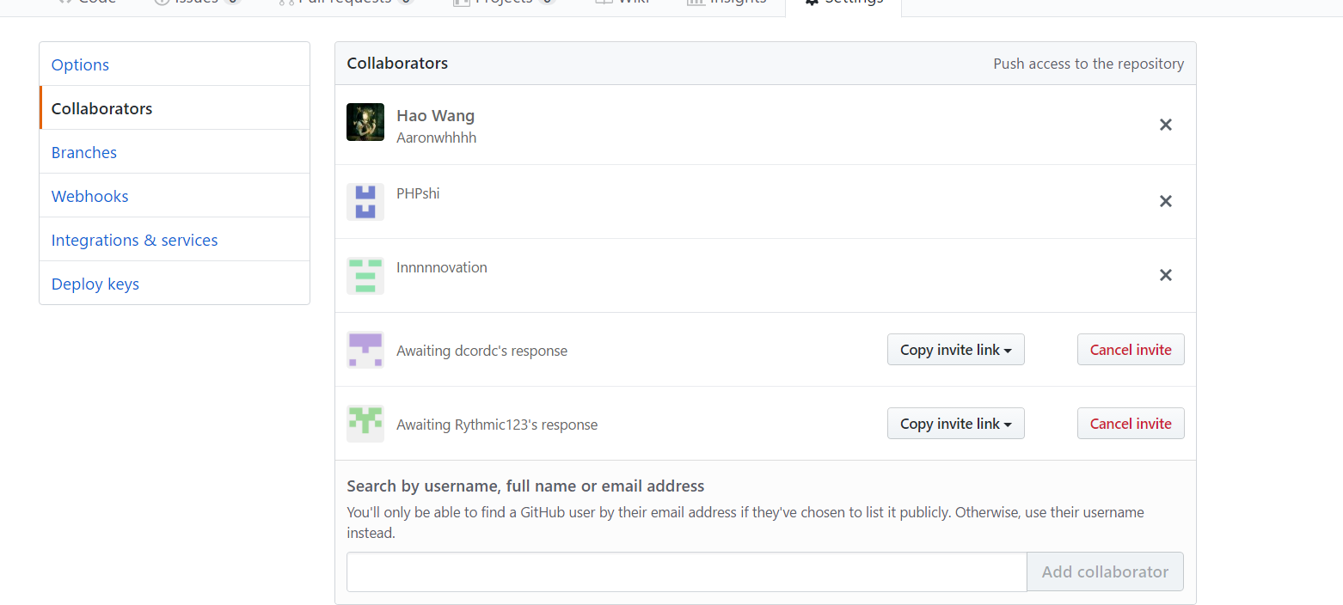

1. Fork我的repository（代码仓库）

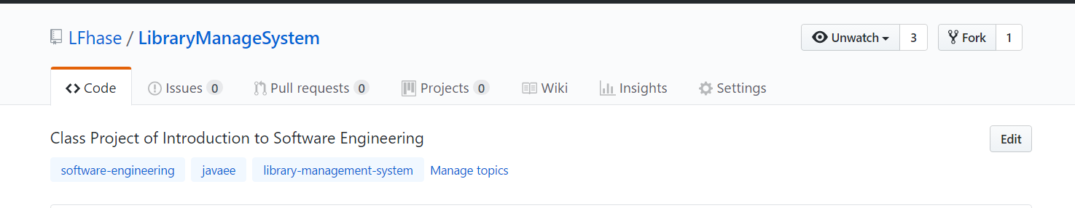

1. 使用GitHub Desktop登陆你的账号

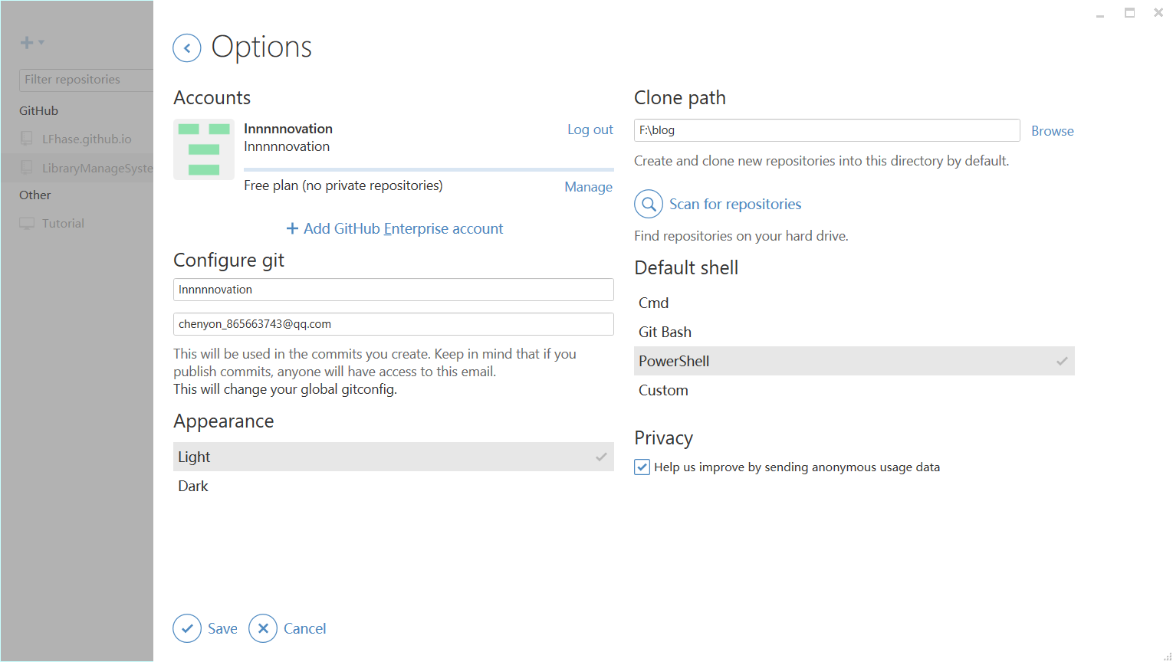

1. 搜索相应的代码仓库同步到本地

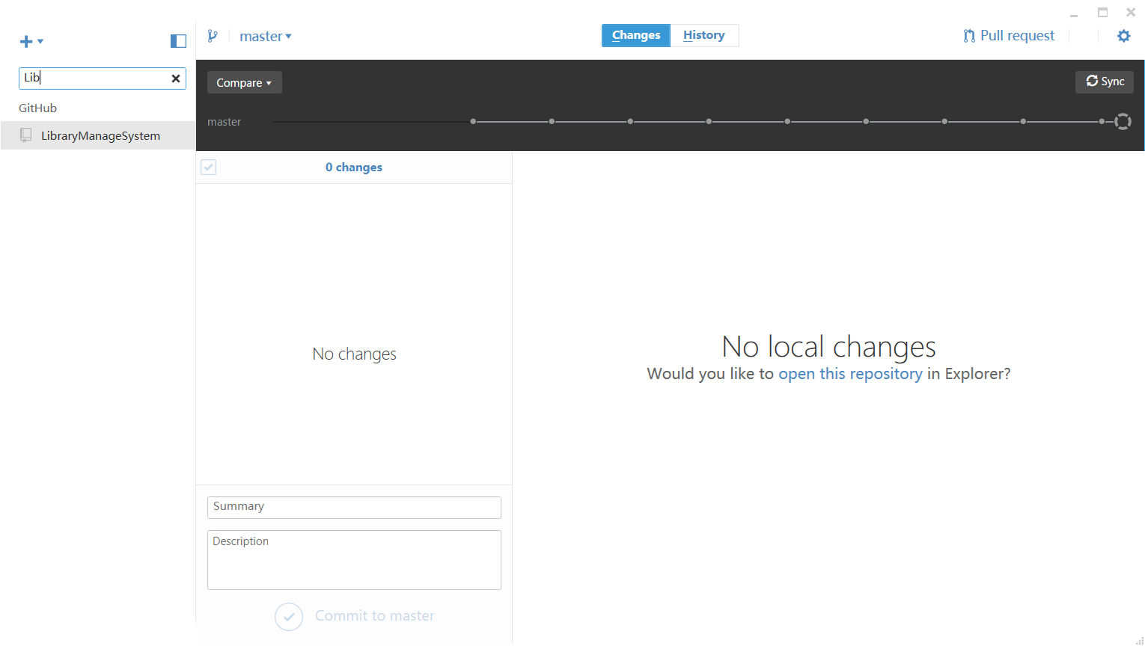

1. 在本地文件夹中做出修改

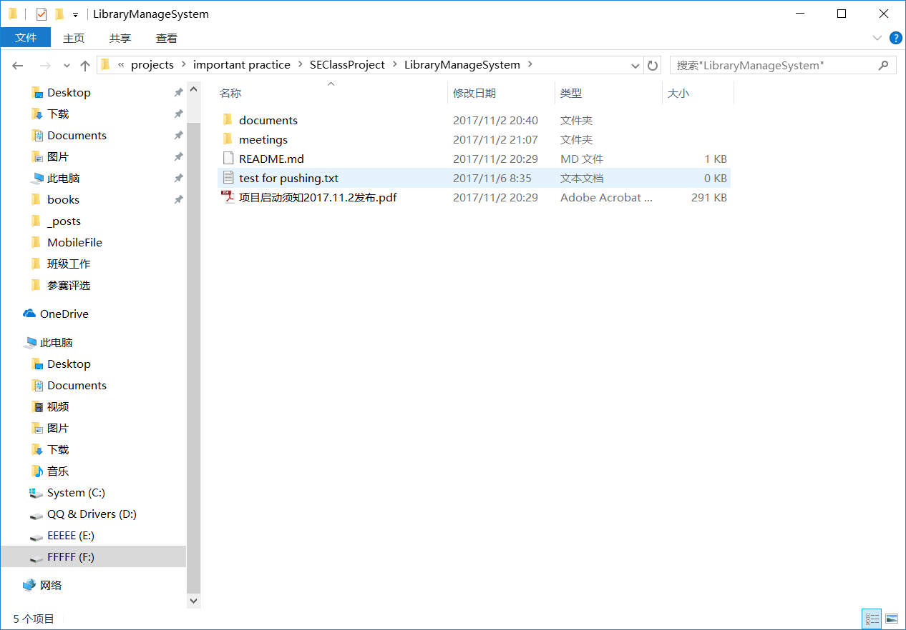

1. Commit

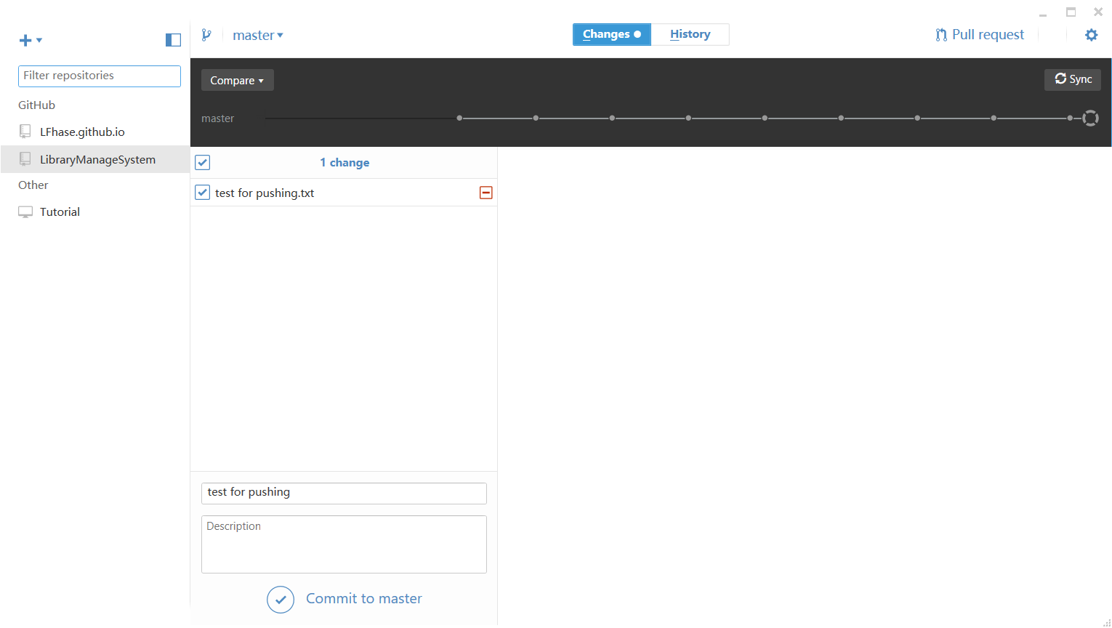

1. Sys（同步）

